Anno Lab 週報

ファイル名のルール：F221***_TaroRIKADAI_0000WeeklyReport_####
4月12日週報を4月11日提出した例：F221***_TaroRIKADAI_0412WeeklyReport_0411

報告者 塚本 みお 日付 2024 年 12 月 27 日

1. 報告事項・目的等
・ Pythonのコード作成

2. 実験内容・方法・条件等（箇条書きにするなど明瞭簡潔に記載、具体的な条件を記載）
・κ_Lの温度依存性
→散乱の追加（フォノン・キャリア散乱、点欠陥散乱、粒界散乱）

3. 結果・考察（データや図・表は添付、作成したエクセルファイル等は別途提出）
・作成コード
メールにて送信

・出力結果
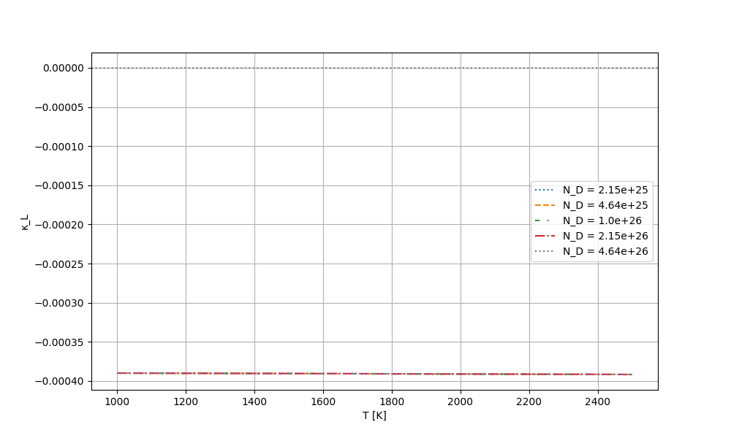
図 1 κ_Lの温度依存性（1μm）

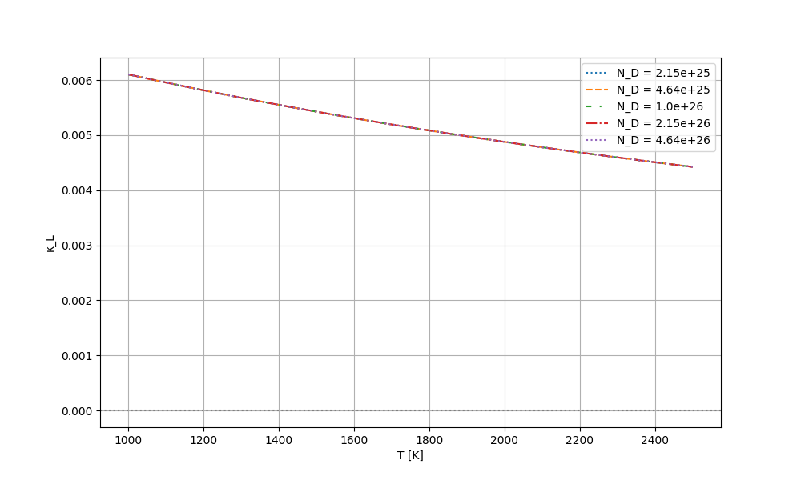
図 2 κ_Lの温度依存性（10μm）

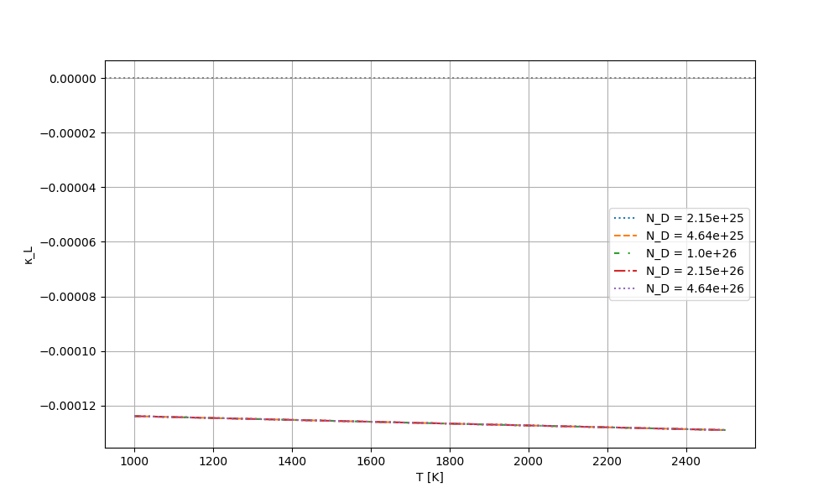
図 3 κ_Lの温度依存性（100μm）
4. 課題・今後の計画・相談打合事項
共鳴・トンネル散乱の追加
卒論の作成

5. 参考書
・『熱電変換 / 坂田亮』

